**LAPORAN PRAKTIKUM**

**BAHASA PEMROGRAMAN 2**

Dosen pengampu : Yulyanto, S.Kom., M.TI.



Disusun oleh :

|  |  |  |
| --- | --- | --- |
| Nama | : | Muhammad Rizal Nurfirdaus |
| NIM | : | 20230810088 |
| Jadwal | : | Rabu, 14:40 – 16:15 |
| Kelas | : | TINFC-2023-04 |

**PROGRAM STUDI TEKNIK INFORMATIKA**

**FAKULTAS ILMU KOMPUTER**

**UNIVERSITAS KUNINGAN**

**2025**

# DAFTAR ISI

DAFTAR ISI ii

BAB I 1

PRETEST 1

BAB II 3

PRAKTIKUM 3

BAB III 9

POSTTEST 9

BAB IV 12

TUGAS 12

BAB V 14

KESIMPULAN 14

# BAB I

# PRETEST

**1. Jelaskan Perbedaan AWT dan Swing!**

AWT (Abstract Window Toolkit) dan Swing adalah dua pustaka (library) yang digunakan di Java untuk membuat antarmuka pengguna grafis (GUI). Bedanya, AWT itu berbasis native OS, artinya komponen yang digunakan mengikuti tampilan dan cara kerja sistem operasi tempat aplikasi dijalankan. Karena itu, tampilannya bisa beda-beda tergantung OS-nya.

Sementara itu, Swing adalah pengembangan dari AWT. Komponen Swing dibangun murni dengan Java (tidak bergantung pada sistem operasi), jadi tampilannya akan sama di semua platform. Swing juga punya lebih banyak fitur dan lebih fleksibel dibanding AWT. Misalnya, kita bisa pakai tabel, tab, dan lain-lain yang nggak ada di AWT.

**2. Sebutkan Komponen AWT dan Swing!**

Komponen-komponen dasar di AWT antara lain:

* Button
* Label
* TextField
* TextArea
* Checkbox
* Choice (dropdown)
* List
* Frame
* Panel

Sedangkan komponen di Swing biasanya diawali huruf "J" di depannya, contohnya:

* JButton
* JLabel
* JTextField
* JTextArea
* JCheckBox
* JComboBox
* JList
* JFrame
* JPanel
* JTable
* JTree

Jadi, secara umum Swing itu lebih modern dan lengkap dibanding AWT, walaupun keduanya masih bisa digunakan di Java.

# BAB II

# PRAKTIKUM

# Tab Pane Data Supplier dan Data Barang. 12. Lalu Masukan Kode Berikut :

# private void jLabel3MouseClicked(java.awt.event.MouseEvent evt) {

# // TODO add your handling code here:

# JOptionPane.showMessageDialog(null, "Ini Tab Pane Data Konsumen","Informasi",JOptionPane.INFORMATION_MESSAGE);

# }

# private void jLabel2MouseClicked(java.awt.event.MouseEvent evt) {

# // TODO add your handling code here:

# int close = JOptionPane.showOptionDialog(this,

# "Ini Tab Data Supplier? Keluar Aplikasi?",

# "YesNoOption",

# JOptionPane.YES_NO_OPTION,

# JOptionPane.QUESTION_MESSAGE, null, null, null);

# if(close == JOptionPane.YES_OPTION)

# {

# this.dispose();

# }

# }

# private void jLabel1MouseClicked(java.awt.event.MouseEvent evt) {

# // TODO add your handling code here:

# JOptionPane.showMessageDialog(null, "Ini Tab Pane Data Barang","Informasi",JOptionPane.ERROR_MESSAGE);

# }

# 

# 

# Analisis : Program ini merupakan aplikasi Java GUI berbasis Swing yang menggunakan JTabbedPane dan komponen JLabel untuk menampilkan data berdasarkan kategori seperti *Data Barang*, *Data Supplier*, dan *Data Konsumen*. Setiap tab memiliki event handler (MouseClicked) yang menanggapi klik pengguna pada label yang sesuai. Ketika label diklik, program akan menampilkan dialog yang berbeda: tab *Data Barang* memunculkan pesan error, tab *Data Konsumen* menampilkan pesan informasi, dan tab *Data Supplier* akan menampilkan dialog konfirmasi "Yes/No" untuk menanyakan apakah pengguna ingin keluar dari aplikasi.

# Dialog konfirmasi pada tab *Data Supplier* menggunakan JOptionPane.showOptionDialog, yang merupakan salah satu fitur Swing untuk menampilkan pilihan interaktif kepada pengguna. Jika pengguna memilih Yes, maka program akan menjalankan this.dispose(); yang berarti menutup jendela utama aplikasi. Implementasi ini menunjukkan pemahaman dasar tentang interaksi event-driven dalam GUI Java dan penggunaan JOptionPane untuk berbagai jenis pesan seperti informasi, pertanyaan, dan kesalahan.

# Menggunakan Swing Menus FMenus.java

# private void jMenuItem2ActionPerformed(java.awt.event.ActionEvent evt) {

# // TODO add your handling code here:

# int close = JOptionPane.showOptionDialog(this,

# "Keluar Aplikasi?",

# "Close Message",

# JOptionPane.YES_NO_OPTION,

# JOptionPane.QUESTION_MESSAGE, null, null, null);

# if(close == JOptionPane.YES_OPTION)

# {

# this.dispose();

# }

# }

# private void jMenuItem6ActionPerformed(java.awt.event.ActionEvent evt) {

# // TODO add your handling code here:

# new FAbout().show();

# this.dispose();

# }

# 

# 

# Analisis : Kelas FMenus kemungkinan besar berperan sebagai form utama (main menu) dalam aplikasi berbasis Java Swing yang sedang kamu buat. Dari potongan kode sebelumnya, terlihat bahwa FMenus memiliki menu bar dengan beberapa item, salah satunya memicu aksi untuk keluar dari aplikasi dengan konfirmasi (jMenuItem2ActionPerformed) dan satu lagi membuka form informasi FAbout (jMenuItem6ActionPerformed). Penggunaan JOptionPane untuk konfirmasi keluar sudah baik karena memberikan pengalaman pengguna yang lebih aman, mencegah aplikasi tertutup secara tidak sengaja. FAbout.java

Analisis : Berdasarkan tampilan antarmuka program Java yang ditampilkan, program ini merupakan aplikasi GUI (Graphical User Interface) yang dibuat menggunakan Java Swing. Aplikasi ini menampilkan sebuah foto bayi di sisi kiri dan informasi pribadi pengguna di sisi kanan, termasuk nama lengkap "Muhammad Rizal Nurfirdaus", NIM "20230810088", serta program studi "Teknik Informatika". Komponen-komponen yang digunakan kemungkinan besar melibatkan JLabel untuk menampilkan teks dan gambar, serta JPanel untuk mengatur tata letak elemen-elemen tersebut secara visual. Latar belakang berwarna abu-abu muda memberikan kesan yang bersih dan profesional.

Secara keseluruhan, program ini kemungkinan digunakan sebagai latihan dasar pemrograman antarmuka pengguna di Java, khususnya dalam konteks pengenalan komponen visual dan penataan tata letak. Kemungkinan besar, gambar ditampilkan menggunakan ImageIcon yang dimasukkan ke dalam JLabel, dan informasi teks ditambahkan secara statis ke GUI. Tidak terlihat adanya interaksi dinamis (seperti tombol atau input pengguna), sehingga fungsi utama program ini lebih ke arah tampilan statis dari biodata pribadi yang ditujukan untuk keperluan identifikasi atau presentasi diri secara visual.

# BAB III

# POSTTEST

1. Lengkapi Form Menus unruk Data Barang dan Data Konsumen. Sehingga menjadi rancangan interface program yang interaktif.

jLabel1.setText("Form Data Barang");

JLabel lblNamaBarang = new JLabel("Nama Barang:");

JTextField tfNamaBarang = new JTextField(15);

JLabel lblJumlah = new JLabel("Jumlah:");

JTextField tfJumlah = new JTextField(5);

JButton btnSimpanBarang = new JButton("Simpan");

btnSimpanBarang.addActionListener(new java.awt.event.ActionListener() {

public void actionPerformed(java.awt.event.ActionEvent evt) {

String nama = tfNamaBarang.getText();

String jumlah = tfJumlah.getText();

JOptionPane.showMessageDialog(null,

"Data Barang:\nNama: " + nama + "\nJumlah: " + jumlah,

"Informasi",

JOptionPane.INFORMATION_MESSAGE);

}

});

jPanel1.setLayout(new java.awt.GridLayout(4, 2, 10, 10));

jPanel1.add(lblNamaBarang);

jPanel1.add(tfNamaBarang);

jPanel1.add(lblJumlah);

jPanel1.add(tfJumlah);

jPanel1.add(new JLabel("")); // spacer

jPanel1.add(btnSimpanBarang);

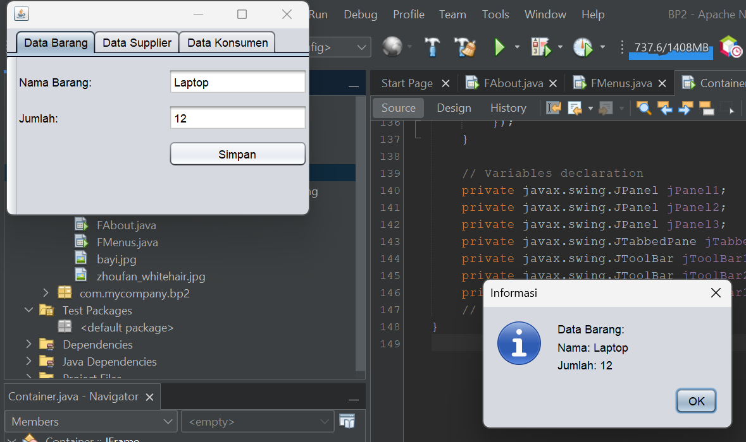

jLabel3.setText("Form Data Konsumen");

JLabel lblNamaKonsumen = new JLabel("Nama Konsumen:");

JTextField tfNamaKonsumen = new JTextField(15);

JLabel lblAlamat = new JLabel("Alamat:");

JTextField tfAlamat = new JTextField(15);

JButton btnSimpanKonsumen = new JButton("Simpan");

btnSimpanKonsumen.addActionListener(new java.awt.event.ActionListener() {

public void actionPerformed(java.awt.event.ActionEvent evt) {

String nama = tfNamaKonsumen.getText();

String alamat = tfAlamat.getText();

JOptionPane.showMessageDialog(null,

"Data Konsumen:\nNama: " + nama + "\nAlamat: " + alamat,

"Informasi",

JOptionPane.INFORMATION_MESSAGE);

}

});

jPanel3.setLayout(new java.awt.GridLayout(4, 2, 10, 10));

jPanel3.add(lblNamaKonsumen);

jPanel3.add(tfNamaKonsumen);

jPanel3.add(lblAlamat);

jPanel3.add(tfAlamat);

jPanel3.add(new JLabel("")); // spacer

jPanel3.add(btnSimpanKonsumen);

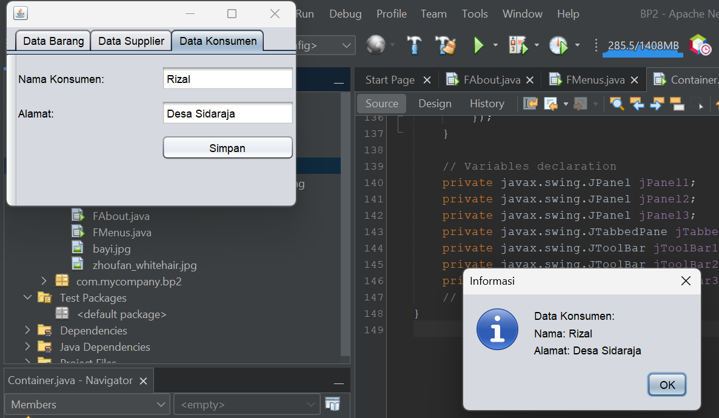

Analisis : Program Container merupakan antarmuka grafis berbasis Java Swing yang menggunakan JTabbedPane untuk memisahkan tiga kategori data: **Data Barang**, **Data Supplier**, dan **Data Konsumen**. Setiap tab menggunakan JToolBar dan JPanel sebagai wadah utama, yang kemudian diisi dengan berbagai komponen GUI seperti JLabel, JTextField, dan JButton. Pada tab **Data Barang** dan **Data Konsumen**, pengguna dapat mengisi formulir dan menekan tombol **Simpan**, yang kemudian akan menampilkan data yang dimasukkan melalui JOptionPane. Ini memberikan pengalaman interaktif dan memperkenalkan konsep input-output pengguna sederhana dalam GUI Java.

Sementara itu, pada tab **Data Supplier**, disisipkan fitur konfirmasi keluar aplikasi ketika label diklik, memperlihatkan pemanfaatan JOptionPane untuk menangani keputusan pengguna. Desain form menggunakan GridLayout untuk merapikan elemen-elemen input agar tampil rapi dan mudah dipahami. Secara keseluruhan, program ini merupakan contoh penerapan konsep **event-driven programming**, modularitas GUI, dan interaktivitas dasar yang sangat cocok sebagai latihan awal dalam pembuatan aplikasi desktop menggunakan Java Swing.

# BAB IV

# TUGAS

1. Buatlah Interface Form Login untuk Melengkapi FMenus

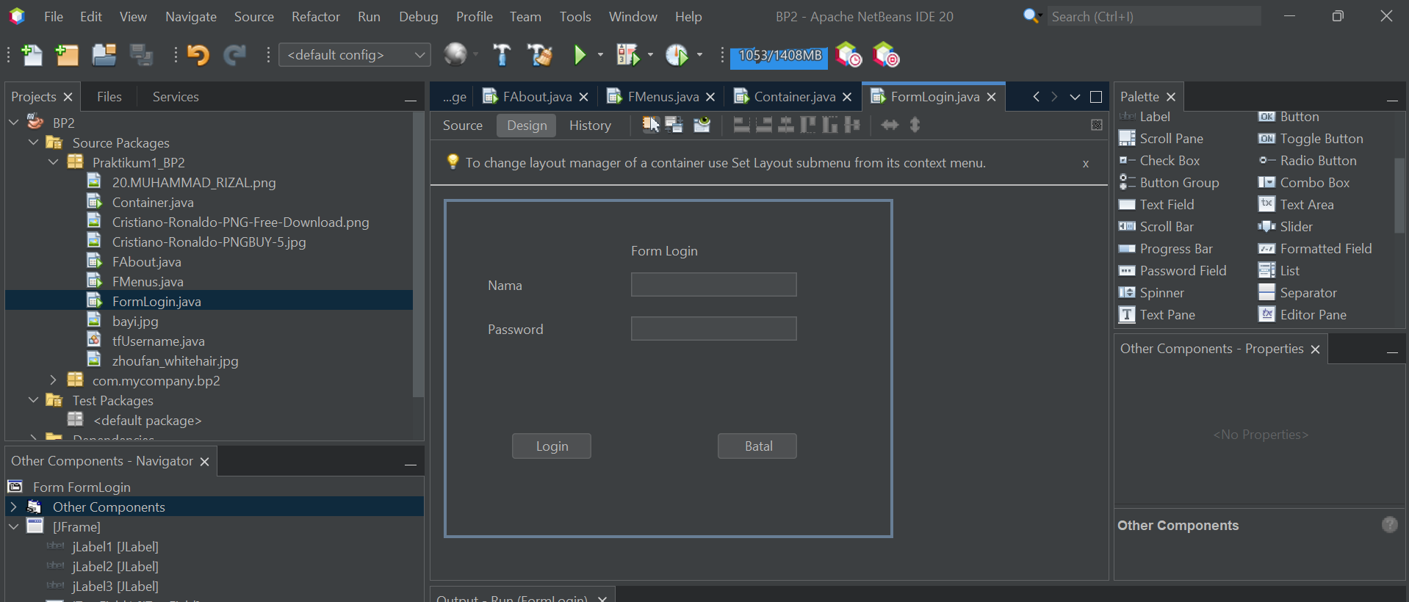

Code Program :   
private void jButton1MouseClicked(java.awt.event.MouseEvent evt) {

// TODO add your handling code here:

String user = jTextField1.getText();

String pass = String.valueOf(jPasswordField1.getText());

// Autentikasi sederhana

if (user.equals("admin") && pass.equals("admin123")) {

JOptionPane.showMessageDialog(this, "Login Berhasil!");

new Container().setVisible(true); // buka form utama

this.dispose(); // tutup form login

} else {

JOptionPane.showMessageDialog(this, "Username atau Password salah!", "Login Gagal", JOptionPane.ERROR_MESSAGE);

}

}   
  
Masukkan di Tombol Login  
  
private void jButton2MouseClicked(java.awt.event.MouseEvent evt) {

// TODO add your handling code here:

System.exit(0);

}  
  
Masukkan di Tombol batal

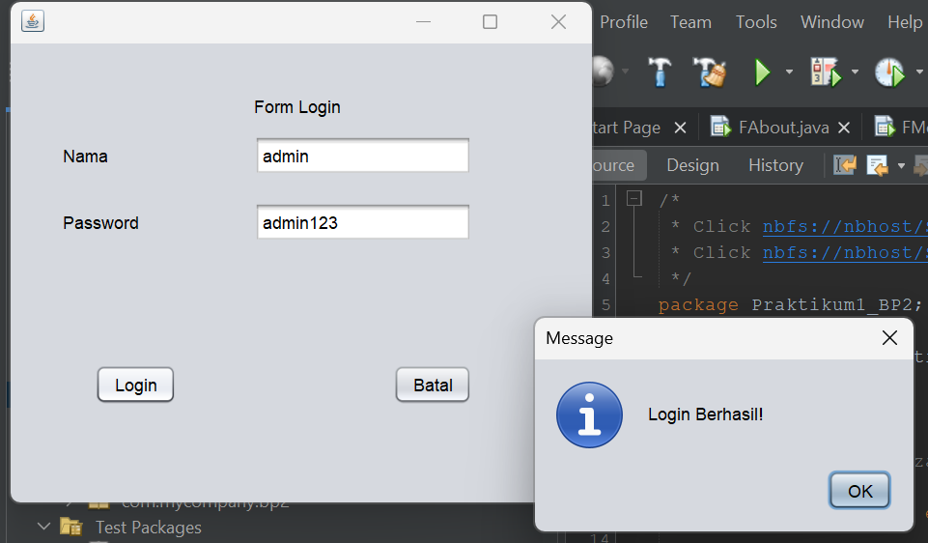  
Analisis : Kode ini adalah implementasi sederhana dari form login menggunakan Java Swing. Program ini menggunakan JFrame untuk membuat jendela utama dengan dua input, yaitu JTextField untuk username dan JPasswordField untuk password, serta dua tombol JButton untuk login dan batal. Pada saat tombol login ditekan, aplikasi akan melakukan autentikasi sederhana dengan memeriksa apakah username dan password yang dimasukkan cocok dengan nilai yang sudah ditentukan, yaitu username "admin" dan password "admin123". Jika berhasil, aplikasi akan menampilkan pesan sukses dan membuka jendela lain (misalnya, Container), serta menutup form login. Jika gagal, sebuah pesan kesalahan akan muncul.

# BAB V

# KESIMPULAN

Pada dasarnya, AWT dan Swing adalah dua pustaka Java untuk membuat antarmuka pengguna grafis (GUI). AWT bergantung pada tampilan native sistem operasi, sehingga tampilannya bisa berbeda-beda di setiap platform. Sementara itu, Swing adalah pengembangan AWT yang sepenuhnya berbasis Java, dengan tampilan yang konsisten di semua platform dan lebih fleksibel serta kaya fitur. Komponen Swing lebih lengkap, seperti JTable, JTree, dan lainnya, yang tidak tersedia di AWT.

Contoh program yang dijelaskan menunjukkan penerapan berbagai komponen Swing, seperti **JTabbedPane** untuk memisahkan kategori data, dan **JOptionPane** untuk menampilkan dialog interaktif. Selain itu, aplikasi ini menggunakan **JMenuBar** untuk menu interaktif, serta formulir data barang dan konsumen dengan **JTextField** dan **JButton** untuk input dan output data. Program login juga ditambahkan dengan autentikasi sederhana yang membuka form utama setelah login berhasil. Secara keseluruhan, aplikasi ini memberikan gambaran tentang pengembangan aplikasi desktop menggunakan Java Swing, dengan fokus pada interaktivitas dan pengelolaan input pengguna.